WellNi

Korisničko uputstvo

Verzija 1.0

Istorija revizija

|  |  |  |  |
| --- | --- | --- | --- |
| **Datum** | **Verzija** | **Opis** | **Autori** |
| 08.06.2023. | 1.0 | finalna verzija | Tijana Ilic,  Petra Petronijevic,  Katarina Lazarevic |

Sadržaj

1. Uvod 4

2. Početna stranica portala 4

3. Prijavljivanje korisnika na portal 4  
 3.0.1 Mogućnost izmene lozinke registrovanog korisnika 7

3.1 Registracija novog korisnika 8

3.1.1 Mehanizam za povezivanje 8

3.2 Prijavljivanje registrovanog korisnika na sistem 9 3.2.1 Ostavljanje recenzije 9

3.2.2 Zakazivanje termina 10

3.2.3 Otkazivanje termina 10

3.2.4 Prikazivanje specijalnih ponuda 11

3.3 Prijavljivanje trenera/fizioterapeuta na sistem 11

3.3.1 Prikazivanje zakazanih termina 12

3.3.2 Otkazivanje zakazanih termina 12

3.4 Prijavljivanje administratora na sistem 13

3.4.1 Dodavanje nove usluge 13

3.4.2 Brisanje postojece usluge 13

3.4.3 Ažuriranje usluge 14

3.4.4 Dodavanje novog termina 14

3.4.5 Dodavanje zaposlenog 15

3.4.6 Registrovanje novog zaposlenog 15

3.4.7 Brisanje postojeceg zaposlenog 15

3.4.8 Registrovanje novog administratora 16

3.4.9 Brisanje zaposlenog iz usluge 16

3.4.10 Dodavanje specijalne ponude 16

3.4.11 Brisanje specijalne ponude 16

3.4.12 Prikazivanje svih usluga 17

3.4.13 Prikazivanje svih zaposlenih 17

3.4.14 Prikazivanje svih termina 17

3.4.15 Prikazivanje svih zakazivanja 17

3.4.16 Prikazivanje svih specijalnih ponuda 17

3.4.17 Prikazivanje svih zaposlenih i njihovih usluga 18

Korisničko uputstvo za PZZ

# Uvod

Ideja projeka je realizacija Web aplikacije za unapređenje rada Wellness centra. Naša aplikacija prikazuje korisniku čitav sadržaj Wellness centra, što obuhvata sve usluge, vizuelni prikaz teretane i Spa centra, cene i informacije o osoblju. Gost ima mogućnost da se registruje i rezerviše termin koji mu najviše odgovara, kao i da izabere trenera ili fizioterapeuta na osnovu informacija i recenzija koje su ostavili prethodni korisnici. Za korisnike, aplikacija nakon određenog broja rezervisanih termina, pruža određene pogodnosti pri korišćenju sadržaja Wellness centra. Tako podstičemo korisnike da koriste online sistem zakazivanja.

# Početna stranica portala

Početna stranica portala izgleda kao na sledećoj slici:

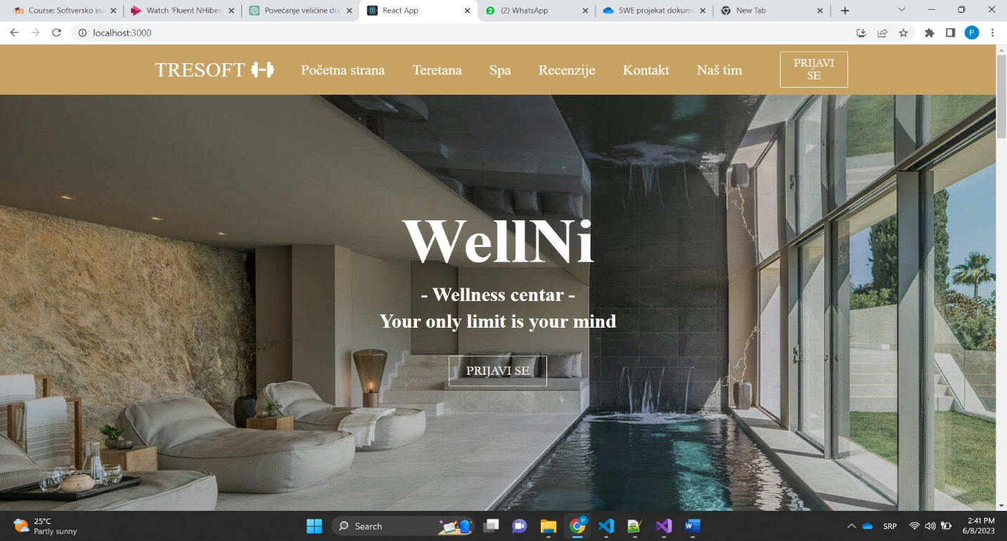

Slika 1 – Početna stranica portala

# Prijavljivanje korisnika na portal

Razlikuju se dva slučaja prijavljivanja na sistem. Prvi je kada se novi korisnik po prvi put prijavi i otvori nalog, tj. pošalje zahtev za registraciju. Drugi slučaj je kada se već postojeći korisnik prijavi da bi vršio funkcije koje su mu omogućene. Za prijavljivanje registrovanog korisnika neophodno je uneti postojeći username i password. Nakon klika na dugme *Prijavi se* otvara se nova stranica *Korisnik.*

Ako se korisnik ne prijavi, on jedino može da dobije pregled osnovnih podataka o centru (početna stranica) i ostavljenih recenzija. Takođe, svaki posetilac portala može da pregleda podatke o zaposlenima, uslugama teretane kao i spa usluga.

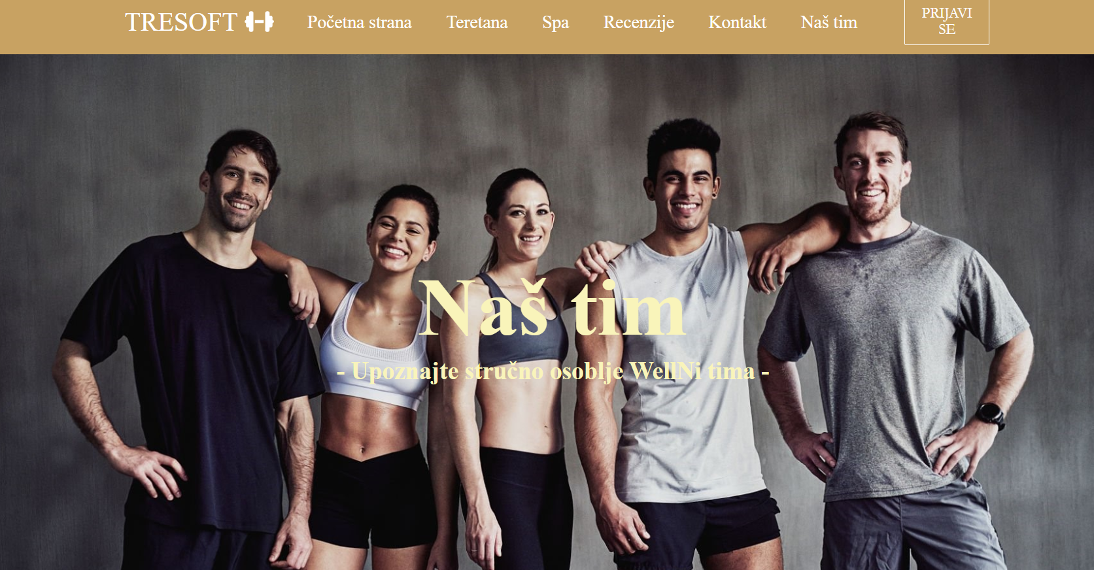

Slika 2 – Stranica *Naš tim* (dostupna i neregistrovanom korisniku)

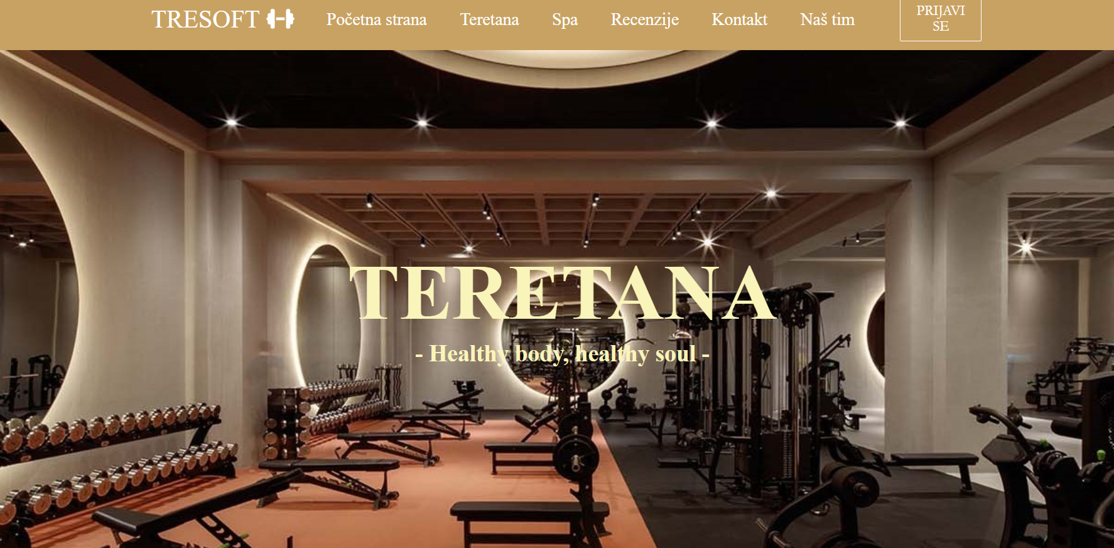

Slika 3 – Stranica *Teretana* (dostupna i neregistrovanom korisniku)

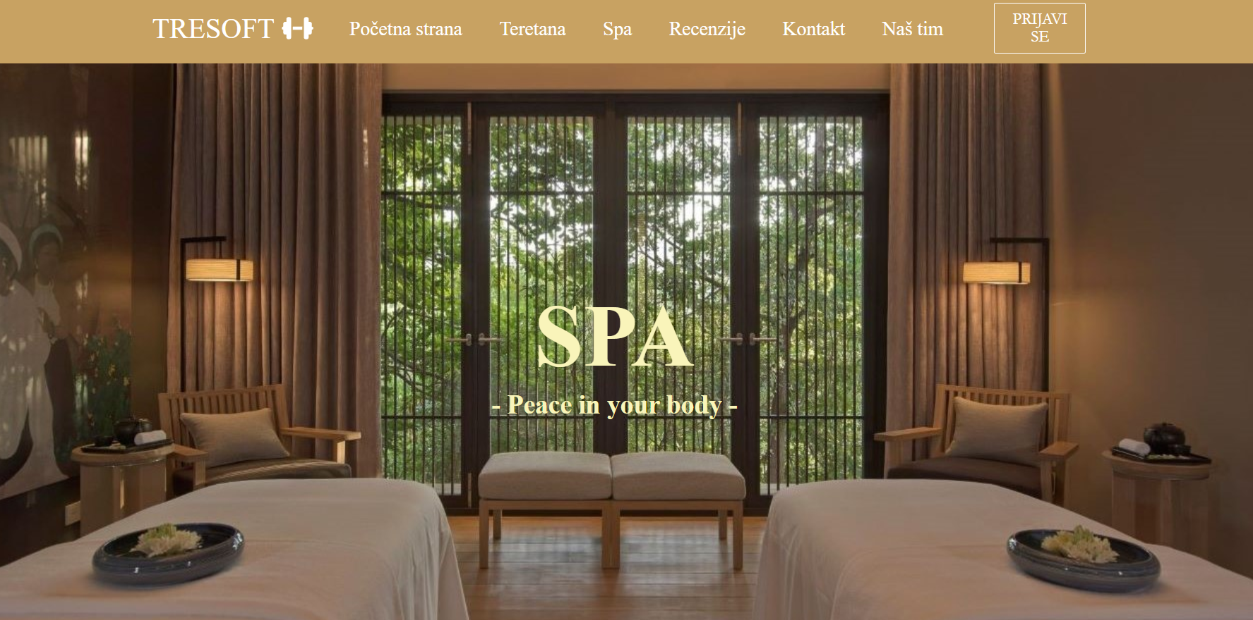

Slika 4 – Stranica *Spa* (dostupna i neregistrovanom korisniku)

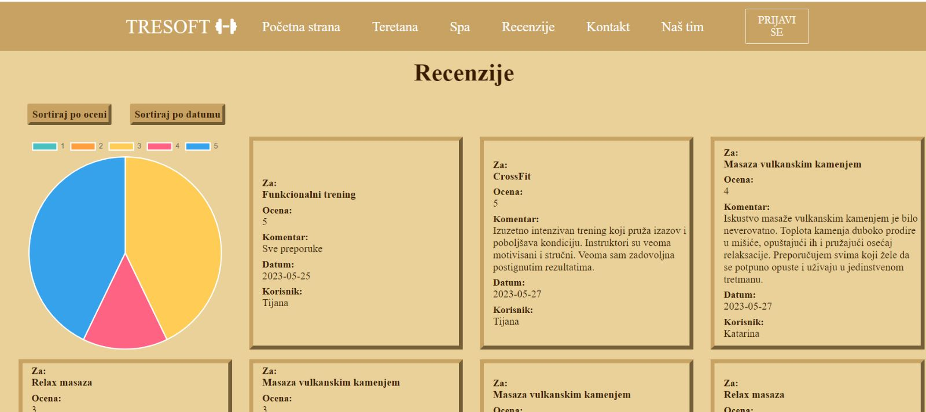

Slika 5 – Stranica *Rcenzije* (dostupna i neregistrovanom korisniku)

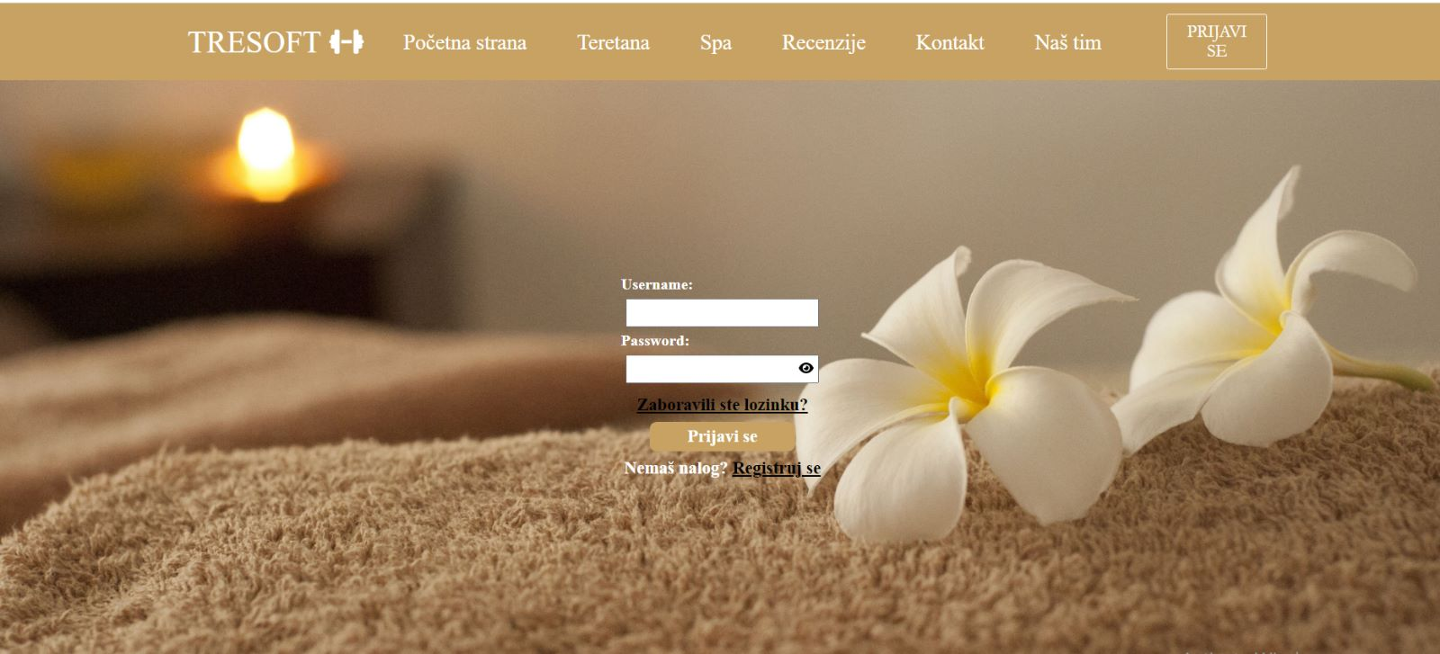

Slika 6– Prijavi se stranica portala

**3.0.1 Mogucnost izmene lozinke registrovanog korisnika**

Ukoliko je postojeci korisnik zaboravio lozinku, moguce je da je azurira

1. Sa strane Prijavi se klikom na dugme *Zaboravili ste lozinku?* nastavlja se na stranicu *ZaboravljenaSifra.*
2. Na stranici *ZaboravljenaSifra* neophodno je da korisnik unese email i potom na dugme *Posalji zahtev.*
3. Na uneti mail korisnika stici ce poruka koja sadrzi link stranice na kojoj je neophodno da korisnik unese novu sifru.
4. Nakon klika na dugme *Promeni sifru* korisniku se azurira sifra i sledeci put se sa njom prijavljuje.

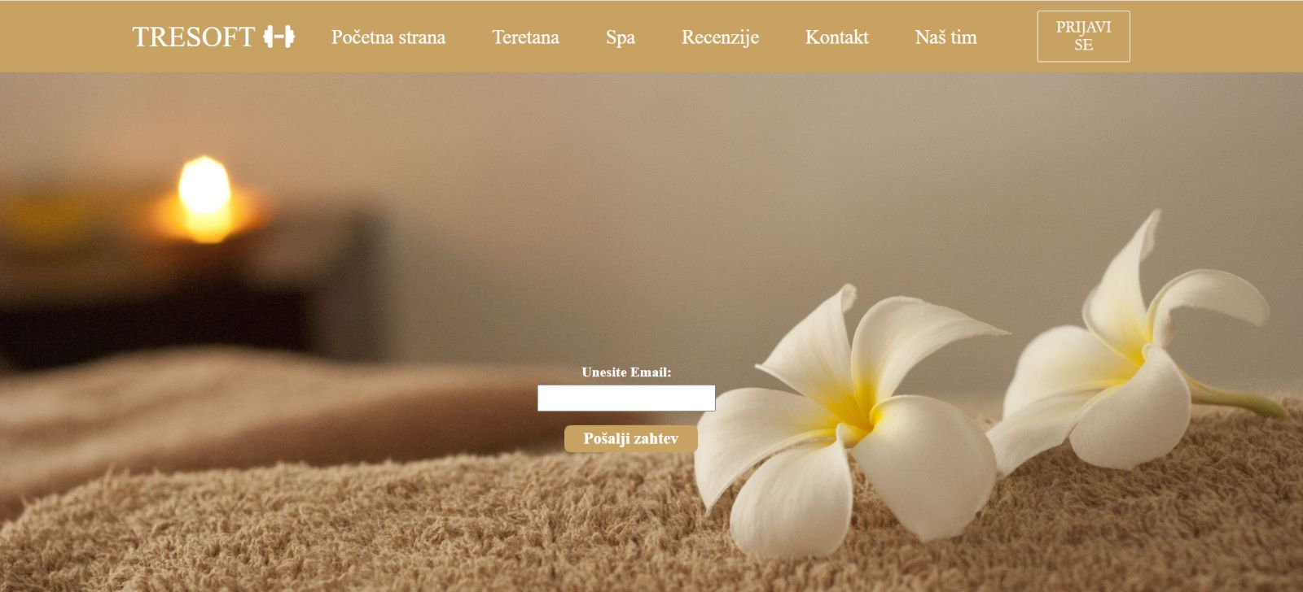

Slika 7 – Unos email-a radi promene sifre

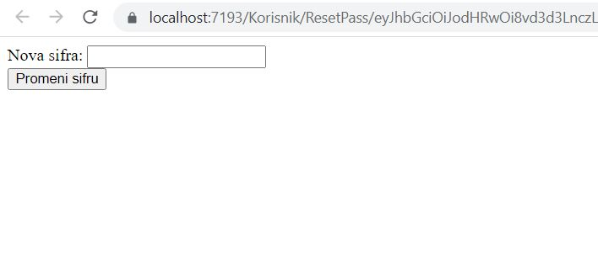

Slika 8 – Link koji stize na mail vodi do ove stranice za promenu sifre

## Registracija novog korisnika

1. Klikom na *Registruj se* otvara se stranica za unos podataka o novom korisniku.
2. Stranica prilikom registracije novog korisnika sadrži forme za unos imena, prezimena, korisničkog imena, e-mail-a , lozinke, pola i broja telefona. Ova polja su obavezna, i posetilac ne može da nastavi sa registracijom ukoliko ih ne unese.

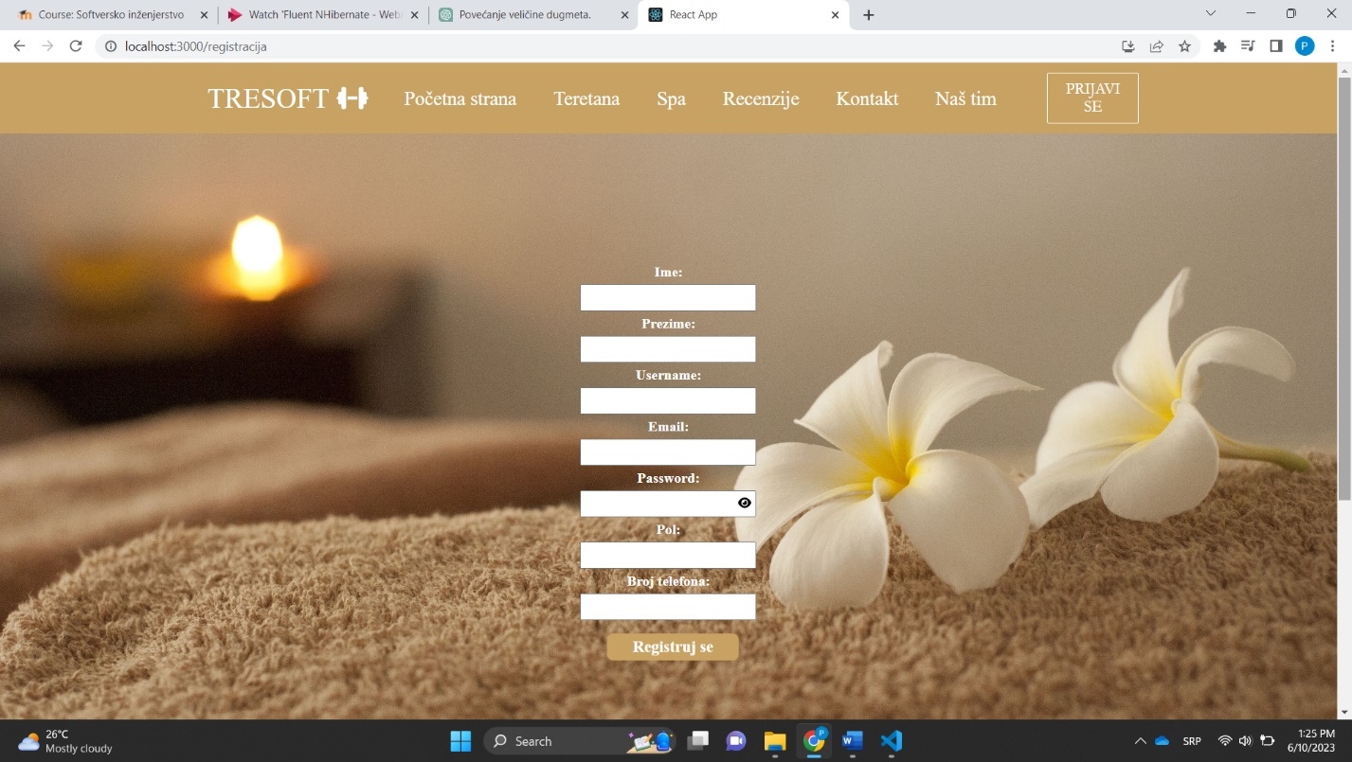

Slika 9 – Registracija korisnika

**3.1.1 Mehanizam za povezivanje**

Korisnicima koji popune polja neophodna za registraciju prosleđuje se mejl sa linkom. Kada korisnik klikne na link potvrdjuje svoju registraciju, nakon čega ima mogućnost da se prijavi na aplikaciju kao registrovani korisnik.

**3. 2 Prijavljivanje registrovanog korisnika na sistem**

1. Korisnik se svojim korisničkim imenom i lozinkom prijavljuje na sistem.
2. Nakon klika na dugme *Prijavi se* otvara se nova stranica *Korisnik* na kojoj moze da vrsi funckcije koje su mu omogucene.
3. Odjava korisnika je implentirana u vidu isteka sesije. Nakon 15 minuta od prijave, aplikacija ce odjaviti korisnika. Takodje, na stranici *Korisnik* postoji dugme *Vrati se na početnu stranu* koje omogućava da vidi aplikaciju kao neregistrovani korisnik.

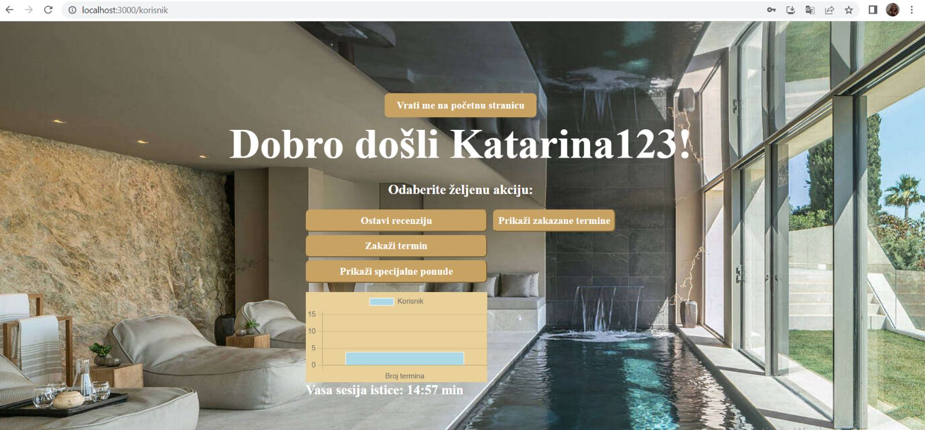

Slika 10 – Stranica *Korisnik*

**3.2.1 Ostavljanje recenzije**

Korisnik koji je registrovan može da ostavlja recenzije.

1. Sa strane *Korisnik* klikom na dugme *Ostavi recenziju* prikazace se *Ostavi recenziju* stranica.
2. Na stranici *Recenzije* registrovani korisnik ima mogucnost da ostavi ocenu i komentar za odabranu uslugu.



Slika 11 – Stranica *Ostavi* *recenziju*

**3.2.2 Zakazivanje termina**

Korisnik koji je registrovan može da zakazuje termine usluga centra, bilo usluge teretane ili spa usluga.

1. Sa strane *Korisnik* klikom na dugme *Zakazi termin* prikazace se *ZakaziTermin* stranica.
2. Na stranici *Zakazi termin* registrovani korisnik ima mogucnost da izabere uslugu. Prikazace se spisak dana i sati kada se odrazava izabrana usluga.
3. Neophodno je uneti datum i vreme zeljene usluge. Aktivirati komandu *Posaljite termin.*
4. Vrši se provera podataka i vraca se zaposleni koji drzi uslugu.
5. Ukoliko se uneto vreme i datum poklapa sa postojecim, kliknuti na *Zakazi termin*.



Slika 12 – Stranica *ZakaziTermin*

**3.2.3 Otkazivanje termina**

Korisnik koji je registrovan može da otkazuje termine usluga centra koje je ranije zakazao.

1. Sa strane *Korisnik* klikom na dugme *Prikazi zakazane termine* prikazace se spisak zakazanih termina
2. Moguce je selektovati termin i otkazati ga klikom na *Otkazi termin.*

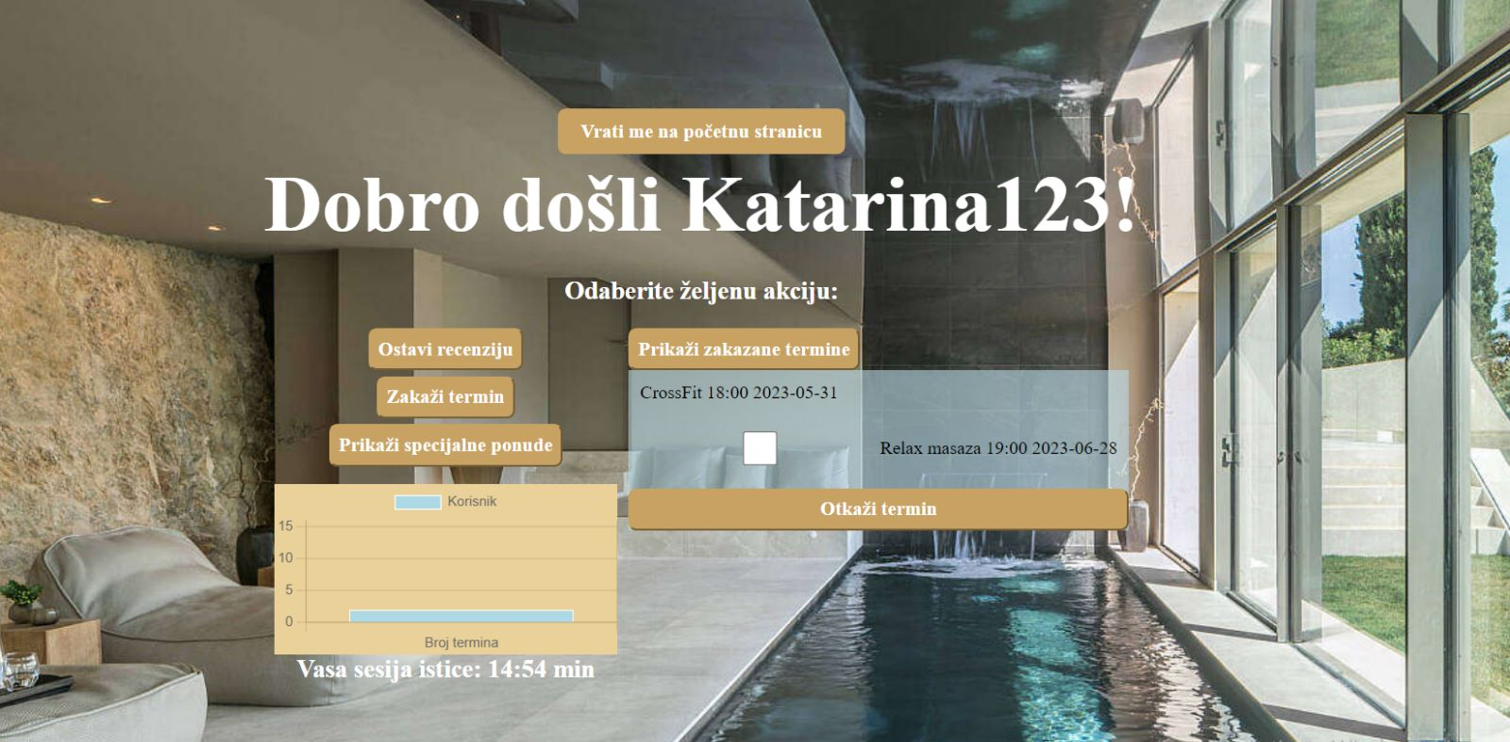

Slika 13– Stranica *OtkaziTermin*

**3.2.4 Prikazivanje specijalnih ponuda**

Korisniku koji je registrovan može da se prikazuju specijalne ponude usluga centra.

1. Sa strane *Korisnik* klikom na dugme *Prikazi specijalne ponude* prikazace se tabela sa specijalnim ponudama i i njihovim opisima.

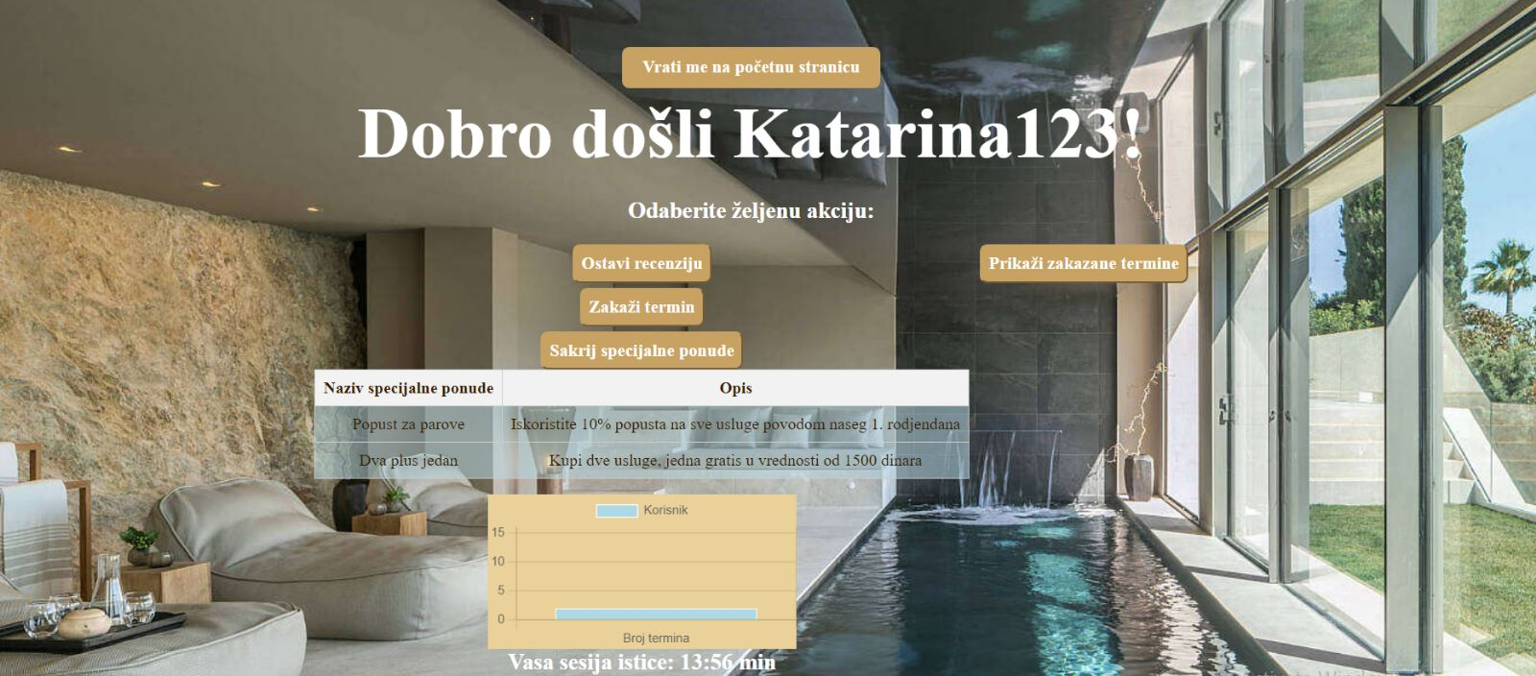

Slika 14 – Prikaz specijalnih ponuda nakon klika na dugme *Prikazi specijalne ponude*

**3.3 Prijavljivanje trenera/fizioterapeuta na sistem**

1. Trener/fizioterapeut se svojim korisničkim imenom i lozinkom prijavljuje na sistem.
2. Nakon klika na dugme *Prijavi se* otvara se nova stranica *Trener* na kojoj moze da vrsi funckcije koje su mu omogucene.

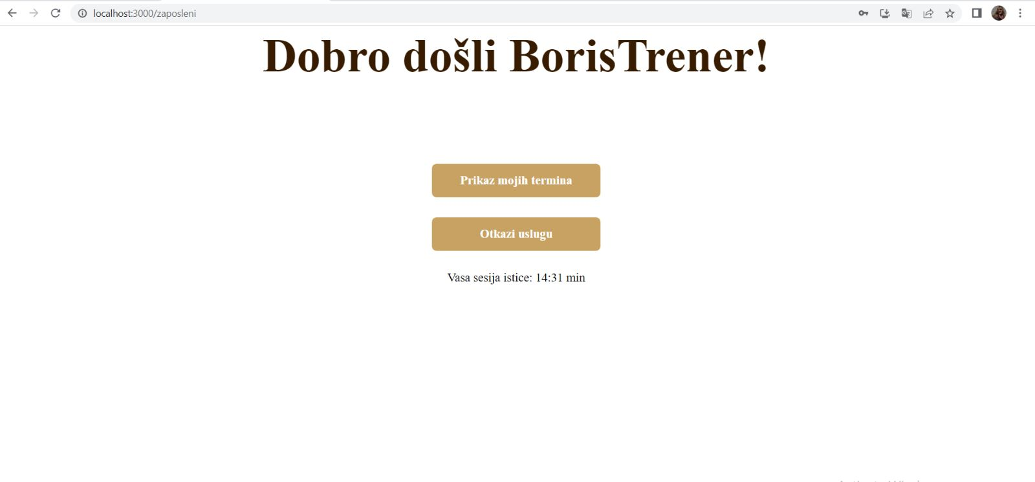

Slika 15 – Stranica *Trener*

* + 1. **Prikazivanje zakazanih termina**

Treneru/fizioterapeutu koji je registrovan mogu da se prikazuju termini usluga centra koje je ranije zakazao korisnik.

1. Sa strane *Trener* klikom na dugme *Prikaz mojih termina* prikazace se forma sa nazivom usluga i zakazanim terminima svake usluge.

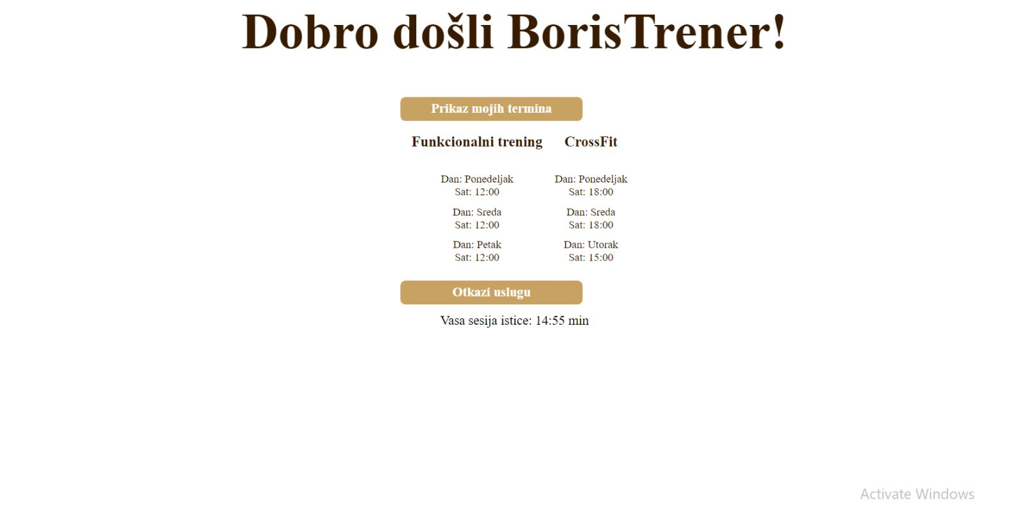

Slika 16 – Prikaz zakazanih termina nakon klika na dugme *Prikaz mojih termina*

* + 1. **Otkazivanje zakazanih termina**

Trener/fizioterapeut koji je registrovan moze da okazuje termine usluga centra koje je ranije zakazao korisnik.

1. Sa strane *Trener* klikom na dugme *Otkazi uslugu* prikazace se forma na kojoj je neophodno uneti datum, vreme i uslugu koju zeli da otkaze.
2. Potvrditi otkazivanje izabrane usluge klikom na dugme *Otkazite zakazan termin*

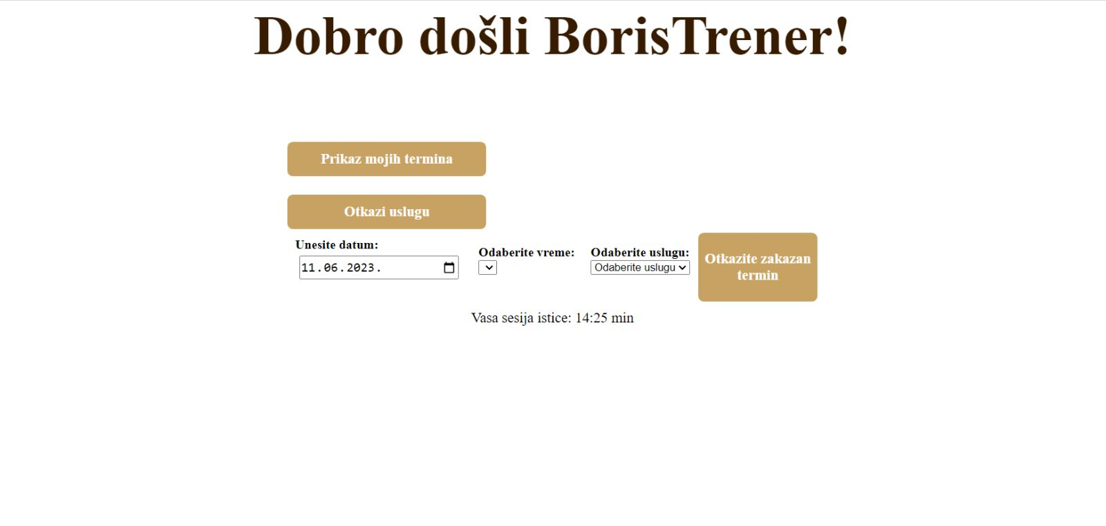

Slika 17 – Prikaz forme nakon klika na dugme *Otkazi uslugu*

**3.4 Prijavljivanje administratora na sistem**

1. Korisnik koji ima status administratora prijavljuje se na sistem.
2. Nakon klika na dugme *Prijavi se* otvara se nova stranica *Admin* na kojoj moze da vrsi funckcije koje su mu omogucene.

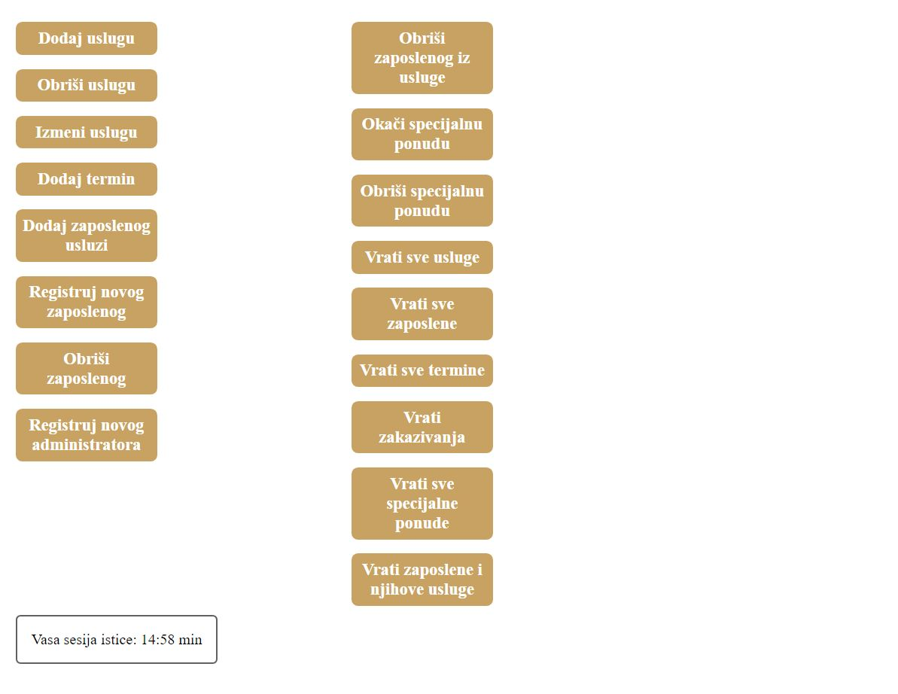

Slika 18 – Stranica *Admin*

* + 1. **Dodavanje nove usluge**

Administrator koji je registrovan moze da dodaje nove usluge centra.

1. Sa strane *Admin* klikom na dugme *Dodaj uslugu*  prikazace se polja za naziv, cenu, tip, maksimalni kapacitet i duzinu trajanja usluge.
2. Uneti zahtevane podatke i aktivirati komandu *Dodaj.*

## 3.4.2 Brisanje postojece usluge

Administrator koji je registrovan moze da obrise usluge centra.

1. Sa strane *Admin* klikom na dugme *Obrisi uslugu*  prikazace se polje za naziv usluge.
2. Uneti zahtevane podatke i aktivirati komandu *Obrisi.*

## Ažuriranje usluge

Administrator koji je registrovan moze da izmeni usluge centra.

1. Sa strane *Admin* klikom na dugme *Izmeni uslugu*  prikazace se polja za naziv, novi naziv, cenu, tip, maksimalni kapacitet i duzinu trajanja usluge.
2. Uneti zahtevane podatke i aktivirati komandu *Izmeni.*

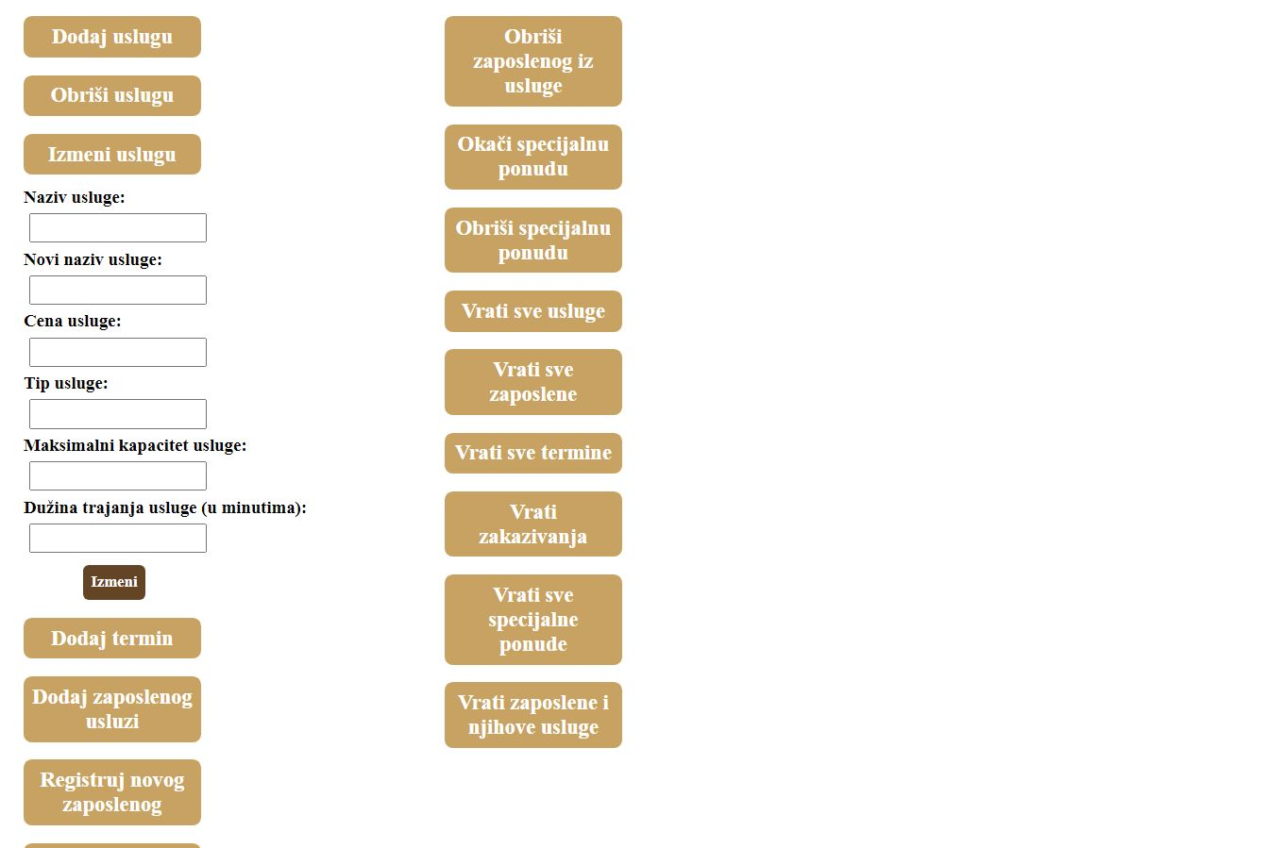

Slika 19 – Prikaz forme nakon klika na dugme *Izmeni uslugu*

### **Dodavanje novog termina**

Administrator koji je registrovan moze da doda nove termine usluge centra.

1. Sa strane *Admin* klikom na dugme *Dodaj termin*  prikazace se polja za naziv, vreme i dan usluge, kao i ime zaposlenog koji odrzava uslugu.
2. Uneti zahtevane podatke i aktivirati komandu *Dodaj.*

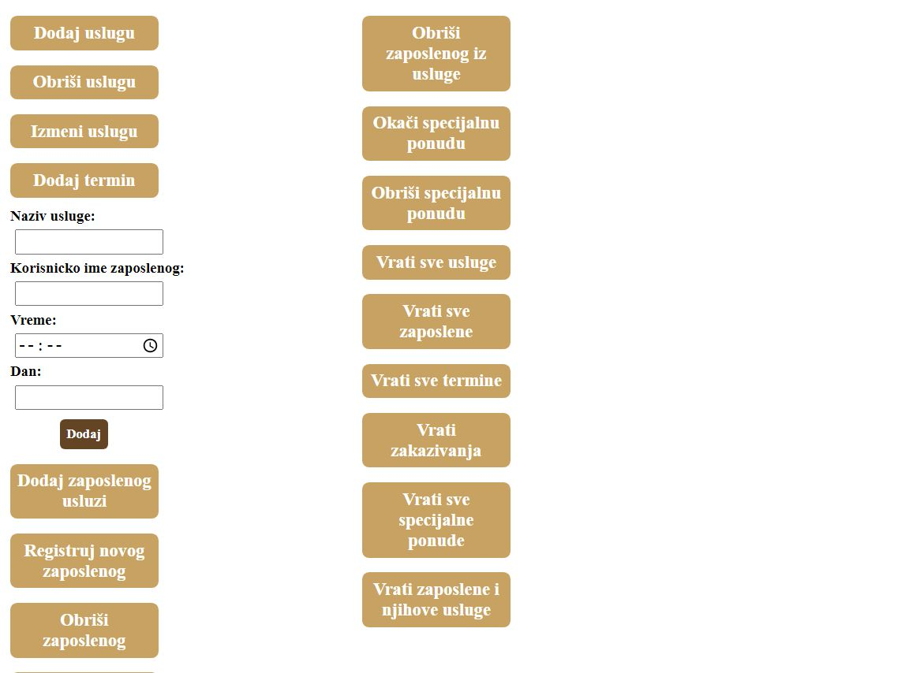

Slika 20 – Prikaz forme nakon klika na dugme *Dodaj termin*

## Dodavanje zaposlenog

Administrator koji je registrovan moze da doda nove zaposlene.

1. Sa strane *Admin* klikom na dugme *Dodaj zaposlenog usluzi*  prikazace se polja naziv usluge i ime zaposlenog.
2. Uneti zahtevane podatke i aktivirati komandu *Dodaj.*

## Registrovanje novog zaposlenog

Administrator koji je registrovan moze da registruje nove zaposlene.

1. Sa strane *Admin* klikom na dugme *Registruj novog zaposlenog*  prikazace se polja za ime, prezime, email, zanimanje, korisnicko ime i password
2. Uneti zahtevane podatke i aktivirati komandu *Dodaj.* 
   * 1. **Brisanje postojećeg zaposlenog**

Administrator koji je registrovan moze da obrise postojece zaposlene.

1. Sa strane *Admin* klikom na dugme *Obrisi zaposlenog*  prikazace se polje za ime zaposlenog
2. Uneti zahtevane podatke i aktivirati komandu *Obrisi.*

## Registrovanje novog administratora

Administrator koji je registrovan moze da registruje novog administratora.

* + - 1. Sa strane *Admin* klikom na dugme *Registruj novog administratora*  prikazace se polja za ime, prezime, email, zanimanje, korisnicko ime i password
      2. Uneti zahtevane podatke i aktivirati komandu *Dodaj*
    1. **Brisanje zaposlenog iz usluge**

Administrator koji je registrovan moze da obrise zaposlenog iz usluge.

Sa strane *Admin* klikom na dugme *Obrisi zaposlenog iz usluge*  prikazace se polje za naziv usluge i username zaposlenog.

Uneti zahtevane podatke i aktivirati komandu *Obrisi.*

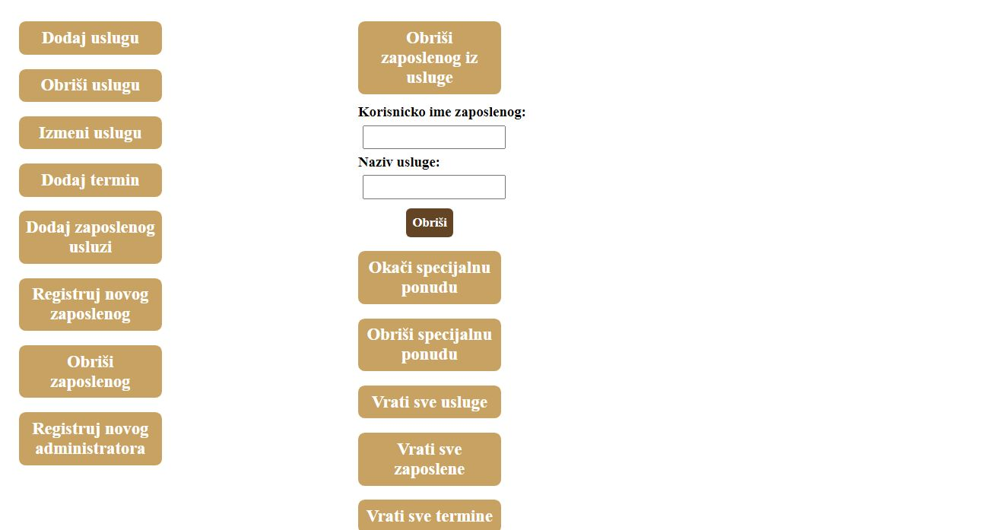

Slika 21 – Prikaz forme nakon klika na dugme *Obrisi zaposlenog iz usluge*

## Dodavanje specijalne ponude

Administrator koji je registrovan moze da doda specijalnu ponudu.

1. Sa strane *Admin* klikom na dugme *Okaci specijalnu ponudu*  prikazace se polja za naziv specijalne ponude i obavestenje.
2. Uneti zahtevane podatke i aktivirati komandu *Okaci.*

## Brisanje specijalne ponude

Administrator koji je registrovan mozu da obrise specijalnu ponudu.

1. Sa strane *Admin* klikom na dugme *Obrisi specijalnu ponudu*  prikazace se polje za naziv specijalne ponude.
2. Uneti zahtevane podatke i aktivirati komandu *Obrisi*

###### **Prikazivanje svih usluga**

Administratoru koji je registrovan mogu da se prikazu sve usluge.

1. Sa strane *Admin* klikom na dugme *Vrati sve usluge* prikazace se sve usluge (naziv, cena, tip, maksimalni kapacitet, duzina trajanja).

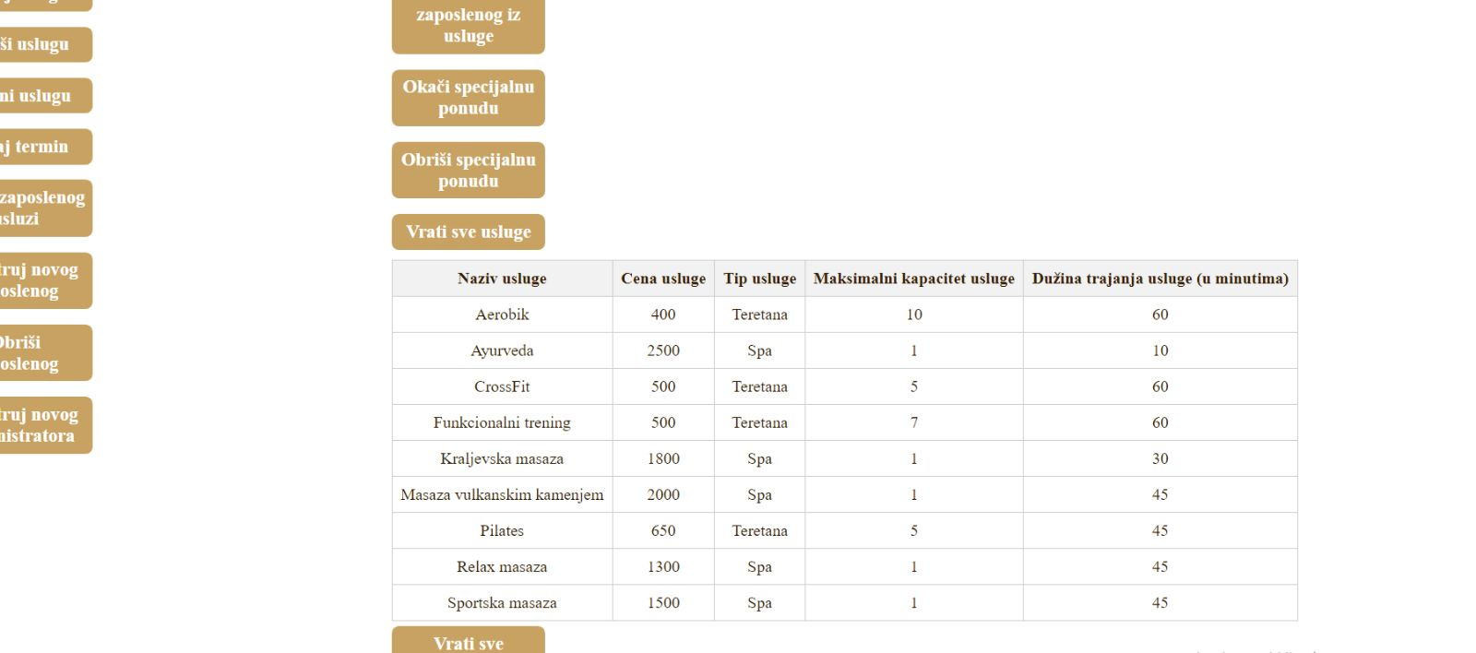

Slika 22 – Prikaz forme nakon klika na dugme *Vrati sve usluge*

## Prikazivanje svih zaposlenih

Administratoru koji je registrovan mogu da se prikazu svi zaposleni.

* + - 1. Sa strane *Admin* klikom na dugme *Vrati sve zaposlene* prikazace se svi zaposleni (ime, prezime, email, zanimanje i korisnicko ime)

## Prikazivanje svih termina

Administratoru koji je registrovan mogu da se prikazu svi termini.

Sa strane *Admin* klikom na dugme *Vrati sve termine* prikazace se svi termini (naziv usluge, vršilac usluge, dan termina, vreme termina)

###### **Prikazivanje svih zakazivanja**

Administratoru koji je registrovan mogu da se prikazu sva zakazivanja.

* + - 1. Sa strane *Admin* klikom na dugme *Vrati zakazivanja* prikazace se sva zakazivanja (ime korisnika, prezime, datum, dan, sati, zaposleni, naziv usluge).

###### **Prikazivanje svih specijalnih ponuda**

Administratoru koji je registrovan mogu da se prikazu sve specijalne ponude.

Sa strane *Admin* klikom na dugme *Vrati sve specijalne ponude* prikazace se sve specijalne ponude (naziv i opis specijalne ponude).

###### **Prikazivanje svih zaposlenih i njihovih usluga**

Administratoru koji je registrovan mogu da se prikazu svi zaposleni i njihove usluge.

* + - 1. Sa strane *Admin* klikom na dugme *Vrati zaposlene i njihove usluge* prikazace se svi zaposleni i njihove usluge (ime i prezime zaposlenog i naziv usluge).

.